Спортивные новости
4 марта 2017г в г.Якутске прошел Республиканский этап Всероссийского футбола "Будущее зависит от тебя". Наши дети по возрастным категориям 2002-2003г.р., 2004-2005 г.р. участвовали в составе двух команд. Соревнования проходили в футбольном клубе "Дохсун". 1 команда (2002-2003г.р.) заняла 2 место, а Болтунов Витя получил номинацию "Лучший нападающий" и награжден специальным призом.
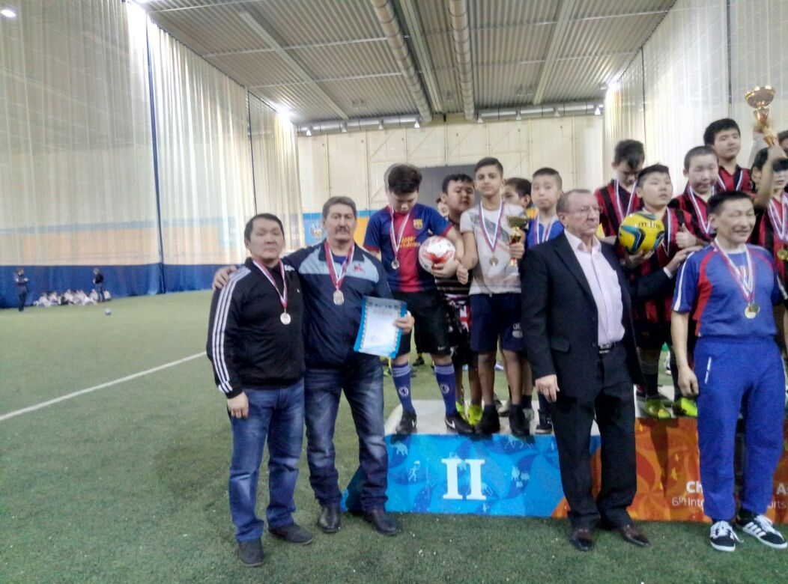

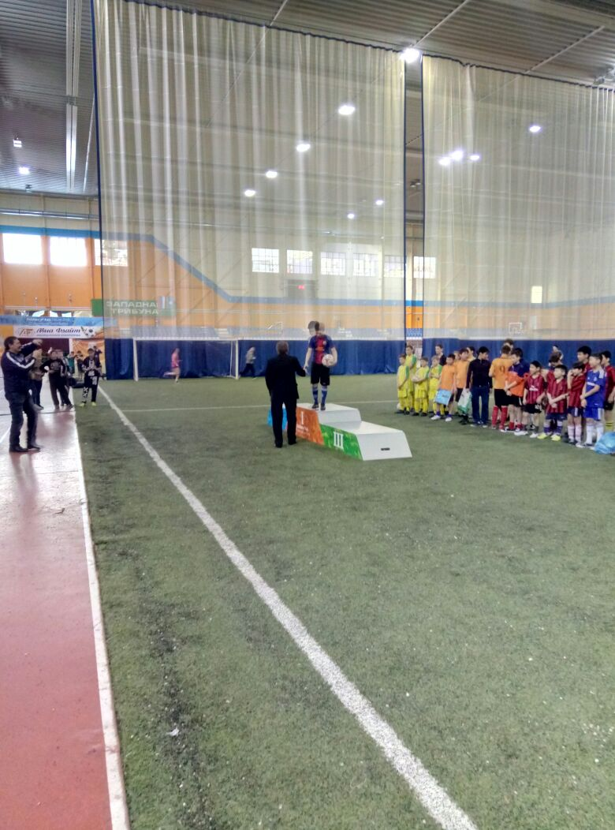

11 марта 2017г в г.Якутске прошла городская спартакиада среди специальных (коррекционных) школ. Наши ученики приняли участие по таким видам спорта как бег на 60м, дартс ПОДА, шашки (юноши, девушки), шашки ПОДА, бег на 60м ПОДА. По итогам спартакиады наши дети заняли призовые места.

11 марта 2017г в г.Вилюйске прошел республиканский турнир по классическому троеборью среди женщин и мужчин. Наши ученики под руководством Ощепкова Ю.И. приняли в нем активное участие и заняли призовые места. Сидорова Юлия заняла 1 место в весе 47кг, Жиркова Диана - 1 место в весе 57кг. Иванов Вася по ПОДА (жим лежа) - 3 место. Ощепков Юрий Иванович занял также 1 место в весе до 120кг. Также по абсолютной категории Сидорова Юлия заняла 2 место и получила специальный приз.

Желаем нашим спортсменам дальнейших успехов!

